
Kommunikationsbaustein f.
FDL – Verbindung mit
automationX

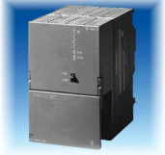

M&R Automatisierung von Industrieanlagen  Teslastraße 8, A - 8074 Grambach  Tel: 0316 – 4000 , Fax: 0316 – 4000 –18  http://www.mrautomation.at/  mailto:office@mrautomation.at  Ansprechpartner in technischen Fragen: O. Hohnhold / DW:233  mailto:ohohnhold@mrautomation.at | Ausgabe v. 17.02. 2000
Inhaltsverzeichnis
1 Vorwort 4
1.1 Zweck des Handbuch 4
1.2 Leserkreis 4
1.3 Gültigkeit des Handbuch 4
1.4 Haftungsausschluß 4
1.5 Copyright © 4
1.6 Rechtliche Bestimmungen 4
1.6.1 Gewährleistung 4
1.7 Bestimmungsgemäße Verwendung 5
1.7.1 Folgende Piktogramme finden Sie in dieser Betriebsanleitung 5
2 Systemvorraussetzungen 6
3 Kurzbeschreibung FDL – Verbindung 7
3.1 Was ist eine FDL - Verbindung 7
3.2 Spezifizierte FDL–Verbindung 7
3.3 Kommunikationsprozessoren und Schnittstellen 7
3.3.1 Aufgaben des Kommunikationsprozessor 8
4 Kommunikationsprozessor in die Hardware einfügen 9
4.1 Schritt 1 (CP in das Rack einfügen) 9
4.2 Schritt 2 (Anlegen eines Profibusnetz) 9
4.3 Schritt 3 (Vergabe eines Namen f. das Profibusnetz im Register Allgemein) 10
4.4 Schritt 4 (Netzeinstellungen vornehmen) 10
4.5 Schritt 5 (Einstellen der Optionen) 11
4.6 Schritt 6 (Einstellungen Leitungen) 12
4.7 Schritt 7 (Einstellung Busparameter) 12
4.8 Schritt 8 (Objekteigenschaften) 13
5 Einfügen einer anderen Station 14
5.1 Schritt 1 (Einfügen der anderen Station) 14
5.2 Schritt 2 (Vergeben Sie einen Namen) 15
5.3 Schritt 3 (Schnittstelle definieren) 15
5.4 Schritt 4 (Netz und Adresse zuweisen) 16
6 Verbindung spezifizieren 17
6.1 Schritt 1 (Anlegen einer Verbindung) 17
6.2 Schritt 2 (Verbindung anlegen) 18
6.3 Schritt 3 (Eigenschaften, Register Allgemein) 18
6.4 Schritt 4 (Register Adressen) 19
6.5 Schritt 5 (Übersetzen der Verbindungstabelle) 19
7 Einbindung des Funktionsbaustein 20
7.1 In diesem Kapitel 20
7.2 Aufgaben des FB100 "LIB_FDL_AX" 20
7.2.1 Funktionsweise 20
7.3 Systemvoraussetzungen 20
7.4 Bausteinadressen 21
7.5 Aufruf des Baustein 21
7.6 Bausteinansicht und Parameter 21
7.6.1 Parameter des Baustein 21
7.7 Kommunikation über MPI 22
7.7.1 Vorteile 22
7.7.2 Nachteile 22
7.8 Fehlerauswertung 22
7.8.1 Fehlerart 1 22
7.8.2 Fehlerart 2 22
8 Datenbausteine und deren Struktur 24
8.1 Einschränkungen bei der Datenstruktur 24
8.2 Übergabe der Datenstruktur an automationX 24
8.2.1 Einschränkungen und Hinweise beim Exportieren 24
9 Inbetriebnahme 25
9.1 Voraussetzungen 25
9.1.1 Diagnoseaufruf des CP 25
9.2 Kontrolle der Konfiguration. 26
9.3 Kontrolle der Verbindungsprojektierung 26

Vorwort

Zweck des Handbuch
Dieses Handbuch soll Sie bei der Konfiguration der CP342-5, CP343-5, und CP443-5 im Zusammenhang mit den Kommunikationsbaustein der Fa. M&R unterstützen. Es wird Ihnen hierzu die prinzipielle Vorgehensweise veranschaulicht. Als Unterstützung zu diesem Handbuch erhalten Sie mit dem Funktionsbaustein eine Online-Hilfe auf Ihrem PC installiert. Sie starten diese Online-Hilfe durch markieren des Baustein und betätigen der "F1" – Taste.

Leserkreis
Diesen Handbuch setzt Programmierkenntnisse und den Umgang mit der Programmiersoftware STEP7 der Fa. Siemens voraus.

Gültigkeit des Handbuch
Dieses Handbuch wurde für den Kommunikationsbaustein V2.x geschrieben.
- Die nachfolgend dargestellten Bilder wurden STEP7 V5.x entnommen. Technologische Änderungen und Vorgehensweisen in nachfolgenden Versionen von STEP7 können hier nicht berücksichtigt werden.

Haftungsausschluß
Die Fa. M&R Automatisierung von Industrieanlagen GmbH haftet nicht für technische oder drucktechnische Mängel dieser Dokumentation, ebenso wird keine Haftung für Schäden übernommen, die direkt oder indirekt auf die Lieferung, Leistung oder Nutzung dieser Dokumentation zurückzuführen sind.

Copyright ©
Copyright © Fa. M&R Automatisierung von Industrieanlagen GmbH
Weitergabe sowie Vervielfältigung dieser Unterlage, Verwertung und Mitteilung ihres Inhalts ist nicht gestattet, soweit nicht ausdrücklich zugestanden. Zuwiderhandlungen verpflichten zu Schadenersatz. Alle Rechte vorbehalten.

Rechtliche Bestimmungen
Grundsätzlich gelten unsere „Allgemeinen Verkaufs- und Lieferbedingungen“. Diese stehen dem Betreiber spätestens seit Vertragsabschluß zur Verfügung.

Gewährleistung
- Gewährleistungsbedingungen: siehe Verkaufs- und Lieferbedingung der M&R Automatisierung von Industrieanlagen Ges.m.b.H.
- Melden Sie Garantieansprüche sofort nach Feststellung des Mangels oder Fehlers bei M&R an.

Bestimmungsgemäße Verwendung
- Dieser Funktionsbaustein ist nur unter den in dieser Betriebsanleitung vorgeschriebenen Einsatzbedingungen zu betreiben.
- Beachten Sie alle Hinweise im "Allgemeine Sicherheitshinweise“.
- Lesen Sie vor Beginn der Arbeiten die Betriebsanleitung sorgfältig durch.

Folgende Piktogramme finden Sie in dieser Betriebsanleitung

 | Dieses Symbol bedeutet eine möglicherweise drohende Gefahr für das Leben und die Gesundheit von Personen !  Das Nichtbeachten dieser Hinweise kann schwere gesundheitliche Auswirkungen zur Folge haben, bis hin zur lebensgefährlichen Verletzung.

 | Dieses Symbol bedeutet eine möglicherweise gefährliche Situation !  Das Nichtbeachten dieser Hinweise kann leichte Verletzungen zur Folge haben oder zu Sachbeschädigungen führen.

 | Dieses Piktogramm gibt wichtige Hinweise für den sachgerechten Umgang.  Das Nichtbeachten dieser Hinweise kann zu Störungen führen.

 | Unter diesem Symbol erhalten Sie Anwenderhinweise und besonders nützliche Informationen.

Systemvorraussetzungen
- STEP7 ab Version 4.x
- Optionspaket NCM f. Profibus (ab STEP7 V5.x integriert)
- Kommunikationsprozessor

Kurzbeschreibung FDL – Verbindung
Bei der Kommunikation mit automationX wird eine spezifizierte FDL – Verbindung hergestellt.

Was ist eine FDL - Verbindung
Als FDL – Verbindung wird eine Verbindung zwischen zwei gleichberechtigen Profibusteilnehmern verstanden. Beide Teilnehmer sind dabei Master, und können eine Sende – und Empfangsanforderung anstoßen. In unserem Anwendungsfall wird von der S7 – Seite keine Sendeanforderung angestoßen, die Anforderung der Daten wird von automationX gesteuert.
Die FDL–Verbindung ist geeignet für die Übertragung von Datenblöcken zwischen zwei oder mehreren PROFIBUS–Teilnehmern. Die Kommunikation wird hierbei Bidirektional ausgeführt, daß bedeutet das Daten gleichzeitig gesendet und empfangen werden. Die max. Datenblockgröße bei einer spezifizierten FDL - Verbindung beträgt 240Byte Ein- und Ausgangsdaten.

Spezifizierte FDL–Verbindung
Die Kommunikationsteilnehmer sind durch die Verbindungsprojektierung eindeutig festgelegt, automationX wird dabei als PC-Icon im Simatic Manager dargestellt. Bei einer spezifizierten Verbindung sind denn jeweilig anderen Partner die notwendigen Parameter des anderen bekannt und müssen auf beiden Seiten eingestellt werden.
Mindestparameter:
- LSAP Link Service Access Point
- Profibusadresse
- Baudrate
- Anzahl der sich noch im Netz befindlichen Teilnehmer

Kommunikationsprozessoren und Schnittstellen
Der Kommunikationsprozessor CP343-5 für die S7 kann optional eingesetzt werden, dieser besitzt aber Funktionen (FMS) die für die FDL – Kommunikation nicht benötigt werden. Dieser Kommunikationsprozessor ist daher von den Anschaffungskosten etwas höher.
Für die Kommunikation mit automationX können auf der S7-Seite folgende Kommunikationsprozessoren eingesetzt werden.
- 6GK7342-5DA0x-0XE0 CP342-5 für die S7-300
- 6GK7343-5FA0x-0XE0 CP343-5 für die S7-300
- 6GK7443-5FX0x-01XE0 CP443-5 Basic für S7-400

Aufgaben des Kommunikationsprozessor
Der Kommunikationsprozessor übernimmt den Datentransport zwischen der S7-CPU und automationX.
Auf der S7 – Seite wird die Kommunikation zwischen CPU und CP über die Bausteine SEND und RECEIVE von Siemens abgewickelt. Diese Bausteine werden von dem von uns beigestellten Baustein aufgerufen und parametriert.
Auf automationX – Seite wird die Kommunikation über den SDA – Dienst nach EN50170, Vol 2 abgewickelt.

Kommunikationsprozessor in die Hardware einfügen
Für die nachfolgenden Schritte wird vorausgesetzt das Sie bereits ein Projekt angelegt haben, und eine CPU in diesem Projekt deklariert haben. Die nachfolgenden Beispiele sind mit einer CPU 315 und einem CP342-5 dargestellt. Bei allen anderen CPU`s1 und CP`s2 ist dies gleich bzw. ähnlich zu handhaben.

Schritt 1 (CP in das Rack einfügen)
Ziehen Sie Ihren CPError: Reference source not found auf einen freien Steckplatz im Rack. Durch das loslassen des CPError: Reference source not found über einen freien gültigen Steckplatz wird Ihnen ein Eigenschaftsfenster wie in Punkt 4.2 beschrieben geöffnet.

Schritt 2 (Anlegen eines Profibusnetz)
Legen Sie ein neues Profibusnetz durch betätigen der Schaltfläche "Neu" an.
- Stellen Sie die gewünschte Profibusadresse ein. Diese Profibusadresse darf nur einmal im gesamten Profibusnetz vorhanden sein.
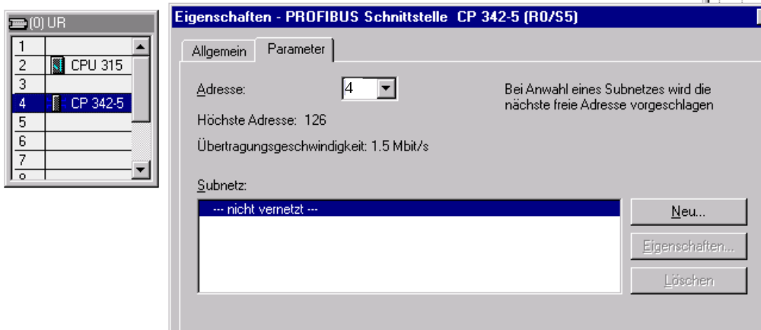
Einstellung der Profibusadresse
Nach Möglichkeit wählen Sie eine Adresse > 2.

Schritt 3 (Vergabe eines Namen f. das Profibusnetz im Register Allgemein)
Vergeben Sie dem Profibusnetz einen sinnvollen Namen. Die Angaben für den Autor und Kommentar sind optional.
Die Subnetz – ID dient dem Zugriff auf die CPU über einen Netzwerkübergang, dies hat allerdings keinen Einfluß auf die hier beschriebene Kommunikation.
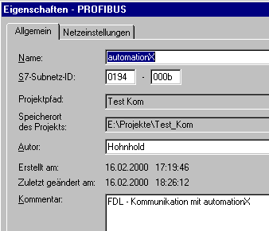
Feld zur Eingabe der Bezeichnung des Profibusnetz
Betätigen Sie nun die Schaltfläche "Netzeinstellungen".

Schritt 4 (Netzeinstellungen vornehmen)
Nehmen Sie die im nachfolgend gezeigten Bild dargestellten Netzeinstellungen vor.
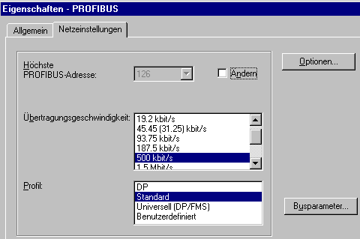
Betätigen Sie nun die Schaltfläche "Optionen".

Schritt 5 (Einstellen der Optionen)
Für die Kommunikation in einem Profibusnetz mit mehreren Mastern ist es notwendig das alle sich im Netz befindlichen Teilnehmer die gleichen Profibusparameter besitzen. Im Regelfall sind im Projekt alle Netzteilnehmer bekannt und Sie müssen hier keine Einstellungen vornehmen.
Sollten weitere in Ihrem S7 – Projekt nicht bekannte Busteilnehmer vorhanden sein, so müssen Sie diese hier angeben um die korrekten Profibusparameter zu erhalten.
Bei der Kommunikation mit automationX sind nur weitere aktive Teilnehmer mit FDL – Kommunikationslast möglich womit Sie nur hier Einstellungen vornehmen müssen. Der hier einzustellende Wert errechnet sich wie folgt.

Aktive Teilnehmer im Netz = (Nicht dem Projekt bekannten Teilnehmer + Teilnehmer im Projekt)
Die Anzahl der "Nicht dem Projekt bekannten Teilnehmer" falls vorhanden, wird Ihnen von uns bekanntgegeben.
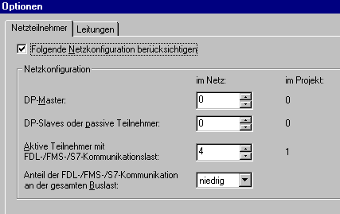
Einstellen der zusätzlichen am Projekt beteiligten aktiven Teilnehmer.
Als Kommunikationslast sollten Sie "niedrig" einstellen.

Betätigen Sie nun die Schaltfläche "Leitungen".

Schritt 6 (Einstellungen Leitungen)
Sollten Sie große Leitungslängen besitzen, so ist es notwendig diese hier anzugeben.

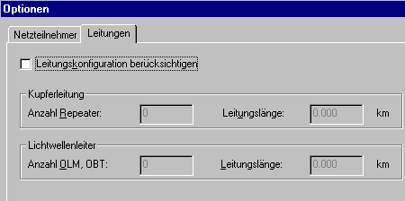
Schliessen Sie nun dieses Fenster und öffnen Sie den Dialog für die Busparameter.

Schritt 7 (Einstellung Busparameter)
In diesem Fenster werden Ihnen nun die errechneten Busparameter angezeigt. Diese Busparameter wurden von STEP7 aufgrund Ihrer Einstellungen errechnet.
Deaktivieren Sie in diesem Feld die Option "zyklisches Verteilen der Busparameter".
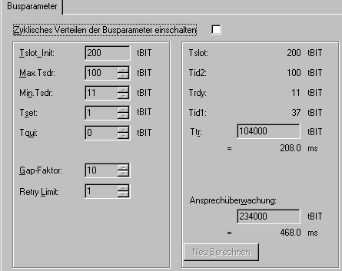
Schliessen Sie nun alle Fenster und öffnen Sie die Objekteigenschaften des CP1.

Schritt 8 (Objekteigenschaften)
Im nachfolgenden Dialogfenster müssen Sie normalerweise keine Einstellungen vornehmen. Die Default – Einstellungen sind hier ausreichend.
- Kontrollieren Sie zur Sicherheit im Register "Betriebsart" das "kein DP" ausgewählt ist.
- Im Register können Sie je nach Ausgabestand des CP¹ auswählen ob die Projektierungsdaten in der CPU2 oder im CP¹ gespeichert werden. An sich ist die Speicherung in der CPU von Vorteil, benötigt aber Speicherplatz im Ladespeicher.
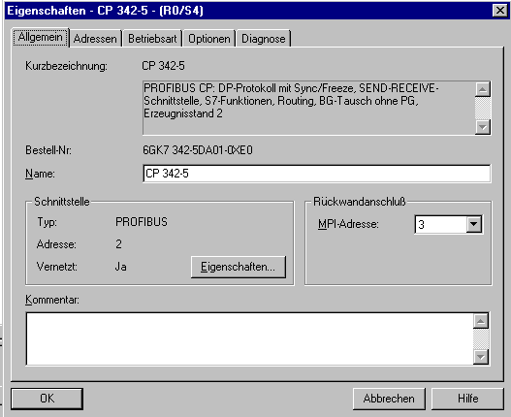

Einfügen einer anderen Station
In diesem Abschnitt wird Ihnen gezeigt wie eine "Andere Station" in das S7 – Projekt eingefügt wird. Diese andere Station stellt automationX dar.

Schritt 1 (Einfügen der anderen Station)
Öffnen Sie den Simatic-Manager und markieren Sie im Explorer - Fenster die oberste Ebene (siehe Bild). Betätigen Sie auf der rechten Seite des Explorer die rechte Maustaste und wählen Sie "Neues Objekt einfügen" aus. Wählen Sie in den nun geöffneten Kontextmenü "Andere Station" aus.
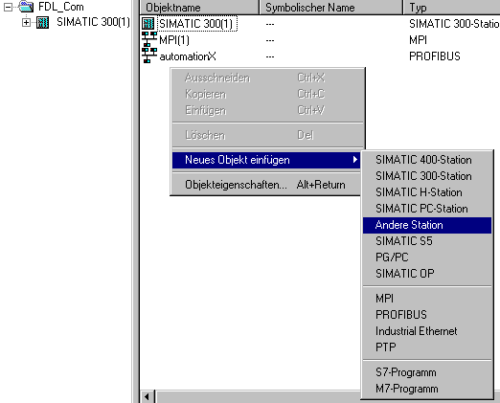

Schritt 2 (Vergeben Sie einen Namen)
Geben Sie in den nun geöffneten Eigenschaftsfenster einen Namen für die andere Station ein.
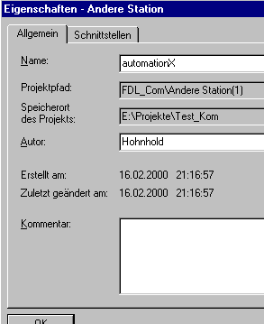
Betätigen Sie nun die Schaltfläche "Schnittstellen".

Schritt 3 (Schnittstelle definieren)
In diesem Fenster teilen Sie STEP7 mit welche Schnittstelle die andere Station besitzt. In diesem Fall geben Sie bitte "PROFIBUS Schnittstelle" an.
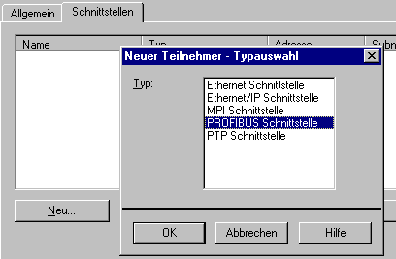
Betätigen Sie die Schaltfläche "OK".

Schritt 4 (Netz und Adresse zuweisen)
Weisen Sie die der anderen Station nun das von Ihnen angelegte Profibusnetz zu und vergeben Sie eine Profibusadresse.
- Nach Möglichkeit vergeben Sie bitte die Adresse "1".
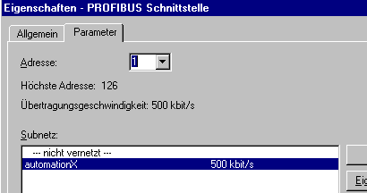

Verbindung spezifizieren
Um eine Verbindung spezifizieren zu können benötigen Sie die "NetPro". Sie öffnen "NetPro" im Simatic – Manager, in dem Sie auf dieses Icon einen Doppelklick ausführen.

Schritt 1 (Anlegen einer Verbindung)
Wenn Sie bisher alle Schritte korrekt ausgeführt haben müßten Sie unten gezeigtes Bild erhalten. Wichtig hierbei ist das, daß Rack und automationX mit demselben Netz verbunden ist.
Um nun eine neue Verbindung anzulegen müssen Sie die CPU1 markieren die den CP2 enthält. Markieren Sie nun eine Zeile in der darunterliegenden Spalte und betätigen Sie die rechte Maustaste um ein Kontextmenü zu erhalten, wählen Sie nun eine neue Verbindung aus.
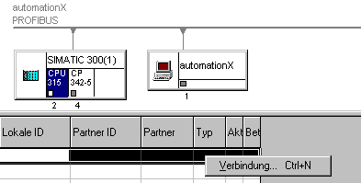

Schritt 2 (Verbindung anlegen)
In diesem Dialogfeld geben Sie den Verbindungspartner und die Art der Verbindung an.
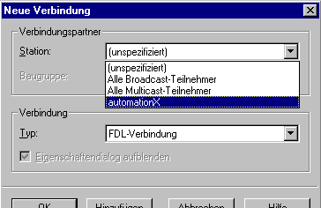
Als Verbindungstyp geben Sie bitte unbedingt "FDL – Verbindung" an.
Als Verbindungspartner geben Sie bitte den Namen Ihrer anderen Station an. In diesem Fall automationX

Betätigen Sie nun die Schaltfläche "Schnittstellen".

Schritt 3 (Eigenschaften, Register Allgemein)
Im Eigenschaftsfenster werden Ihnen folgende wichtige Informationen bekanntgegeben.
Die Bausteinparameter sollten Sie sich notieren, da wir diese Parameter bei der Parametrierung des FB benötigen.

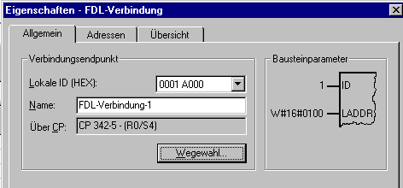
Die Wegewahl benötigen Sie, wenn Sie mehrere Kommunikationsprozessoren mit der gleichen Station verbunden haben, und nun den Verbindungsweg festlegen möchten.

Betätigen Sie Schaltfläche "Adressen".

Schritt 4 (Register Adressen)
Im Register Adressen stellen Sie den lokalen und den Partner LSAP ein.
- Achten Sie bitte darauf das der von Ihnen eingegebene LSAP¹ nur einmal im gesamten Profibusnetz vorkommt.
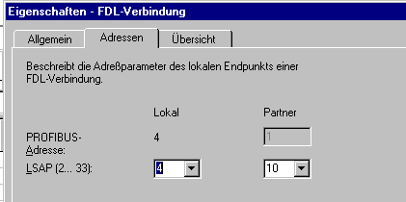

Diese beiden Adressen dürfen kein zweites Mal mit der gleichen Adresse bei einem anderen Kommunikationsprozessor vergeben werden. Kann an sich nur auftreten bei Projektfremden Kommunikationsprozessoren da in STEP7 die Adressen nur einmal vergeben werden können.

Betätigen Sie Schaltfläche "OK".

Schritt 5 (Übersetzen der Verbindungstabelle)
Nach Abschluß der Einstellungen müssen Sie die Verbindungstabelle übersetzen. Nach Abschluß des Übersetzungslaufs darf kein Fehler im Zusammenhang mit der angelegten Verbindung auftreten.
Nach dem erfolgreichen übersetzen der Verbindungen, können Sie diese Einstellungen an den CP übertragen.
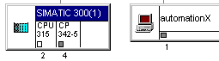
Achten Sie darauf das Sie das dargestellte Rack so markieren wie oben dargestellt. Ansonsten können Sie die Projektierung nicht übertragen.

Einbindung des Funktionsbaustein

In diesem Kapitel
In diesem Kapitel finden Sie alle notwendigen Informationen zur Einbindung des Kommunikationsbaustein FB100 "LIB_FDL_AX".

Aufgaben des FB100 "LIB_FDL_AX"
Der Baustein übernimmt den Datenaustausch zwischen CP und Anwenderprogramm. Für den Anwender dieses Baustein reicht es daher aus die FDL – Verbindung zu konfigurieren und den Baustein aufzurufen.
Für die Kommunikation mit dem CP¹ werden zusätzlich die Bausteine FC5 "AG_SEND" und FC6 "AG_REC" im FB100 aufgerufen.

Funktionsweise
Um die Möglichkeit zu schaffen auf mehrere Datenbausteine zugreifen zu können werden 20 Byte Ein- und Ausgänge der Nutzdaten als zusätzlicher Header verwendet. In diesen Header werden Informationen über die benötigten Daten lesend wie schreibend hinterlegt.

Systemvoraussetzungen
Der Baustein benötigt folgende Ressourcen in Ihrer CPU.
- Ladespeicher inkl. Instanzdatenbaustein 1740 Byte
- Arbeitsspeicher inkl. Instanzdatenbaustein 1992 Byte
- Zykluszeit bei einer CPU 314 Ausgabestand V1.0.0 ca. 0.9ms
- SFC20 BLKMOV muß verfügbar sein
- SFC67 X_GET muß verfügbar sein
- SFC68 X_PUT muß verfügbar sein
Der Funktionsbaustein benötigt zusätzlich noch die Bausteine FC5 "AG_SEND" und FC6 "AG_REC" von Siemens.
- Achtung !, die Bausteine FC5 "AG_SEND" und FC6 "AG_REC" sind abhängig von der eingesetzten CPU – Reihe, 300er oder 400er. Entnehmen Sie bitte die aktuellen Bausteine der Library NCM die mit STEP7 mitgeliefert wird. Den Speicherbedarf entnehmen Sie bitte der Dokumentation von Siemens.

Bausteinadressen
Entnehmen Sie den Funktionsbaustein FB100 bitte den mitgelieferten Beispielprogramm und integrieren Sie diesen Baustein in Ihr Projekt. Im Baustein FB100 werden die Bausteine FC5 "AG_SEND" und FC6 "AG_REC" von Siemens aufgerufen. Sie dürfen diese Bausteine auf keinen Fall umbenennen. Um eventuelle Kollisionen mit Bausteinadressen in Ihrem bestehenden Programm zu vermeiden wurden im Beispielprogramm noch zwei Programm abgelegt in dem die Bausteine FC5 "AG_SEND" und FC6 "AG_REC" mit anderen Adressen abgespeichert wurden.
Programm S7-PRG FC105 FC106 FC105 = AG_SEND ; FC106 = AG_REC
Programm S7-PRG FC115 FC116 FC115 = AG_SEND ; FC116 = AG_REC
Die Bausteinadresse des FB100 und der Instanzdatenbaustein kann ohne weiteres in eine beliebige gültige Adresse unbenannt werden.

Aufruf des Baustein
Der Baustein muß im zyklischen Programmablauf der CPU aufgerufen werden und darf bei der Bearbeitung nicht durch NOT-AUS und ähnliche Situationen unterbrochen werden.

Bausteinansicht und Parameter

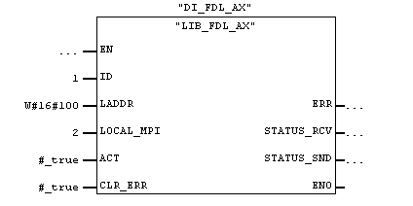

Parameter des Baustein

Name |  | Typ | Bedeutung
ID | ⇐ | INT | Geben Sie hier bitte die Adresse an die Ihnen in NetPro in der Ansicht "Bausteinparameter" 19 angezeigt wurde.
LADDR | ⇐ | WORD | Geben Sie hier bitte die Adresse an die Ihnen in NetPro in der Ansicht "Bausteinparameter" 19 angezeigt wurde.
LOCAL_MPI | ⇐ | INT | Geben Sie hier bitte die MPI-Adresse der CPU an.
ACT | ⇐ | BOOL | Um die Kommunikation zu aktivieren, müssen Sie hier ein Dauersignal "1" anlegen.
CLR_ERR | ⇐ | BOOL | Wenn eine Fehler bei der Kommunikation aufgetreten ist müssen Sie den Fehler mit Signal "1" quittieren. Sie können hier auch ein Dauersignal anlegen um den Fehler automatisch quittieren zu können.
ERR | ⇒ | BOOL | Ist ein Fehler aufgetreten, so wird dieser Ihnen hier signalisiert.
STATUS_RCV | ⇒ | WORD | An diesem Parameter wird der Status des Baustein "AG_RCV" ausgegeben.
STATUS_SND | ⇒ | WORD | An diesem Parameter wird der Status des Baustein "AG_SEND" ausgegeben.
Abb. 1 – Parameter ⇐ Eingangsparameter ⇒ Ausgangsparameter

Kommunikation über MPI
Um CP-Kosten einzusparen wurde die Möglichkeit geschaffen mit der Integrierten MPI-Schnittstelle und den CP auf weitere CPU's zuzugreifen. Der Vorteil besteht darin das Sie nur einen CP benötigen und über diesen auch Zugriff auf die Daten von anderen CPU`s haben die am gleichen MPI – Netz angeschlossen sind.

Vorteile
- Sie benötigen nur einen CP und können trotzdem auf die Daten von mehreren CPU`s zugreifen.

Nachteile
- maximale Nutzdaten pro Übertragung 76 Byte.
- Geschwindigkeit der Datenübertragung gegenüber der direkten Kommunikatin auf der lokalen CPU ca. 2 bis 10 fach langsamer.
- mind. 1 freie MPI – Verbindung wird benötigt.

Fehlerauswertung
Bei der Fehlerauswertung muß zwischen zwei Fehlerarten unterschieden werden.

Fehlerart 1
Tritt ein Fehler im Bereich der Kommunikationsverbindung zum automationX auf so wird dieser Fehler am Ausgangsparameter "ERR" am Baustein angezeigt. Eine genauere Ursache können Sie mit Hilfe der Statusrückmeldungen vom Funktionsbaustein ermitteln.

Fehlerart 2
Läuft die Kommunikation mit automationX, und die angeforderten Daten sind nicht verfügbar, so wird eine Fehlermeldung an automationX übertragen die dort ausgewertet werden kann.
Beim zurückgemeldeten Fehler müssen Sie aber zwischen einem Fehler beim Zugriff auf die lokale CPU oder auf Zugriff über MPI unterscheiden.
- Fehlermeldung bei Zugriff auf lokale CPU Fehlernummer von SFC20
- Lesender Zugriff über MPI auf ext. CPU Fehlernummer von SFC67
- Schreibender Zugriff über MPI auf ext. CPU Fehlernummer von SFC68
Die Bedeutung, Ursache, und Behebung der Fehlernummer entnehmen Sie bitte den Handbüchern von Siemens zu den oben aufgeführten Bausteinen.

Datenbausteine und deren Struktur

Einschränkungen bei der Datenstruktur
- Nur eindimensionale Arrays (bei Index 0 beginnend) zulässig.
- Keine Arrays vom Typ Boole zulässig
- max. Länge eines Arrays in der lokalen CPU 220 Byte
- max. Länge eines Arrays bei Kommunikation über MPI 76 Byte
- Stringvariablen sind nicht erlaubt bzw. freigegeben.

Übergabe der Datenstruktur an automationX
Um automationX die vorhandene Datenstruktur der einzelnen Datenbausteine bekanntzugeben ist es notwendig von den benötigten Datenbausteinen eine Quelle zu generieren.
Die Vorgehensweise zur Generierung und Exportieren von Quellen entnehmen Sie bitte der Beschreibung von STEP7.

Einschränkungen und Hinweise beim Exportieren
- Es darf pro Quelle nur ein Datenbaustein oder UDT¹ enthalten sein.
- Enthält ein Datenbaustein einen UDT so muß dieser ebenfalls als Quelle exportiert werden.

Inbetriebnahme

Durch eventuelle Fehler in der Datenstruktur oder Deklarationen kann es bei der Inbetriebnahme zu Fehlzugriffen in den Datenbausteinen kommen.
Aus diesem Grund sollten Sie bei der Inbetriebnahme der Kommunikation die Aktoren bzw. die Anlage so abschalten, das es zu keinen gefährlichen Situationen kommen kann.

Voraussetzungen
Um die Inbetriebnahme ausführen zu können müssen alle vorangegangen Punkte abgeschlossen sein. Nach Abschluß dieser Punkte sind Sie soweit die Kommunikation in Betrieb zu nehmen.

Diagnoseaufruf des CP
Öffnen Sie hierzu die Diagnose des CP. Markieren Sie hierzu im Simatic – Manager den CP und betätigen Sie die rechte Maustaste. Es öffnet sich nun ein Kontextmenü bei dem Sie bitte Objekteigenschaften anwählen.
Sie bekommen jetzt die Meldung das Sie nur lesend auf die Daten zugreifen können. Bestätigen Sie dies mit "OK".
Wechseln Sie nun auf die Registerkarte "Diagnose" und betätigen Sie den Button ausführen.
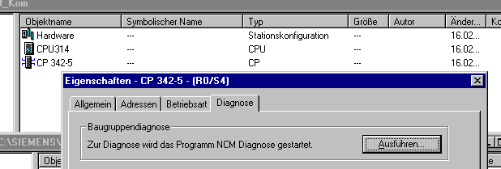

Kontrolle der Konfiguration.
Im nachfolgend gezeigten Bild ist der Status eines korrekt projektierten CP dargestellt. Sollten hier Abweichungen oder Fehler angezeigt werden so kontrollieren Sie nochmals Ihre Projektierung.
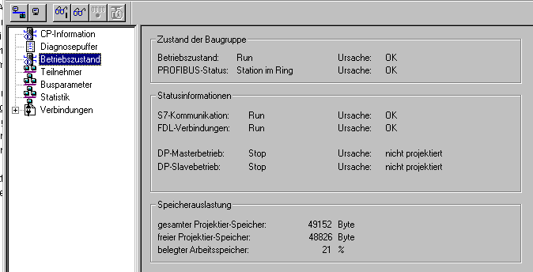

Kontrolle der Verbindungsprojektierung
Kontrollieren Sie zusätzlich nochmals ob der CP die Verbindungen korrekt erkannt hat.

Verbindungsparameter die der CP enthält.

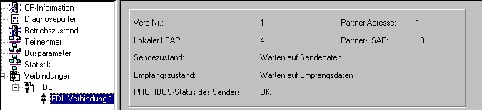

Hier erhalten Sie hier Statusmeldungen über den Sendezustand.

Sollte hier die Meldung "Datenübergabe an Anwenderprogramm" statisch anstehen, so ist es möglich das Sie den Baustein nicht aufgerufen haben. Ansonsten erhalten Sie hier Statusmeldungen über den Empfangszustand.

Zentrale Steuereinheit
Kommunikationsprozessor
Send Data with Acknowledge
1 Zentrale Steuereinheit
2 Kommunikationsprozessor
1 Kommunikationsprozessor
2 Zentrale Steuereinheit
1 Zentrale Steuereinheit
2 Kommunikationsprozessor
LSAP Link Service Access Point
Kommunikationsprozessor
Kommunikationsprozessor
UDT User defined typ

